 | Katholisches Pfarramt Gaustadt St. Josef,  Dr.-Martinet-Str. 11, 96049 Bamberg-Gaustadt  Tel.: +49 (0951) 96588-0 – Fax: +49 (0951) 96588-32  Kto. Nr. 130534 bei der Spk Bamberg, BLZ 770 500 00  IBAN: DE54 7705 0000 0000 1305 34  ViSdP.: S. Sahayaraj, Pfarradministrator  http://www.st-josef-gaustadt.de  st-josef.gaustadt@erzbistum-bamberg.de

Das Pfarrbüro ist wegen Krankheit vorrübergehend geschlossen!!!
In dringenden Notfällen wenden Sie sich bitte an das Pfarrbüro Obere Pfarre unter der Tel. 0951 52018
Die Notfallseelsorge Bamberg ist 24 Stunden täglich über die Tel. 0800 1110111, erreichbar.

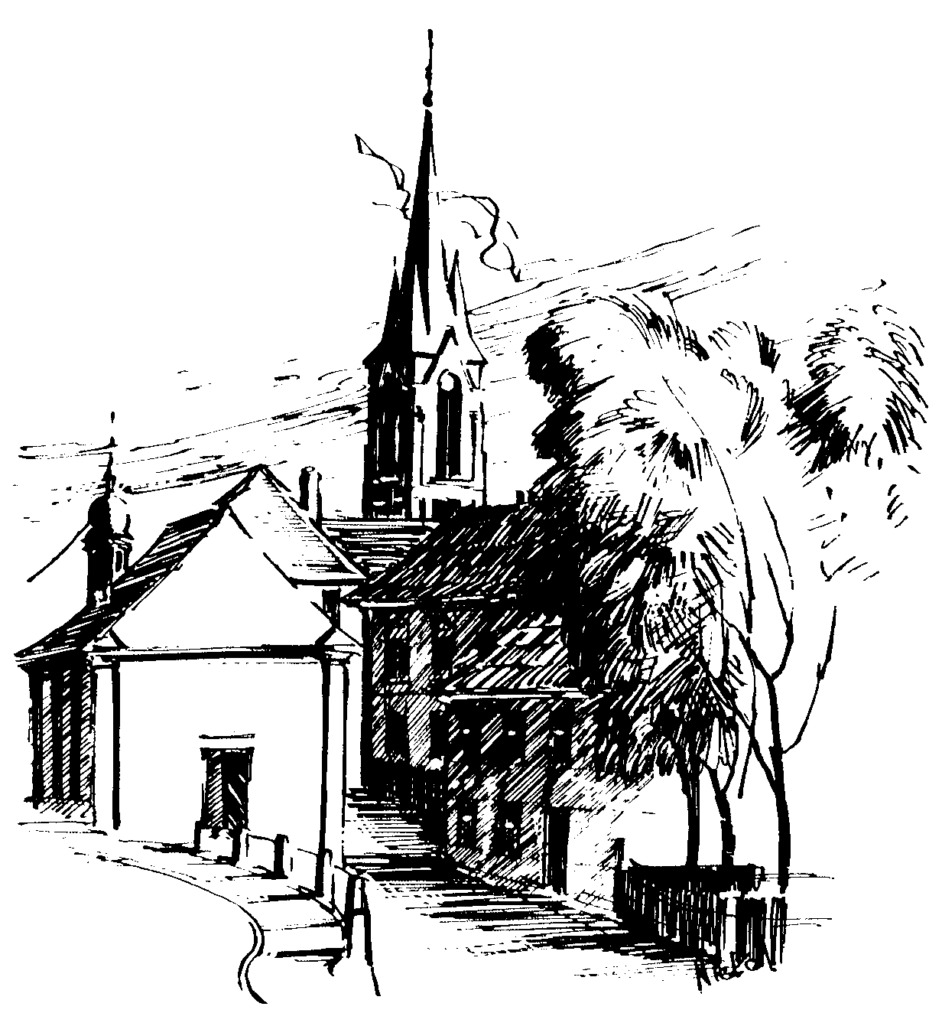 | Gottesdienstordnung  vom 23.06. bis zum 15.07.2018  und  Mitteilungen für die Pfarrgemeinde  12. - 14. Woche im Jahreskreis C/I

Geburt des hl. Johannes des Täufers - Hochfest

Samstag, 23.06.2018
15.00h portug. Eucharistiefeier in der Pfarrkirche
18.30h Eucharistiefeier , Gebetsanliegen für ++ Günter STÖCKLEIN, Eltern u. Schwiegereltern – (f. ++ Georg, Alice u.
Theodor HOHL u. Angeh.) – (f. ++ Ferdinand u. Kunigunda ZACHAS) – (f. ++ Günther SCHUSTEK u. Familie) – (f. + Ludwig HASSFURHTER) –
(f. ++ Familie LOCH u. MUSER) in der Pfarrkirche

Sonntag, 24.06.2018
8.30h ukr. Eucharistiefeier im byz. Ritus in St. Johannes d. Täufer
10.00h Eucharistiefeier in der Pfarrkirche
Gebetsanliegen für alle lebenden und verstorbenen Pfarrangehörigen
Kollekte an diesem Sonntag für die Pfarrei

Dienstag, 26.06.2018 Hl. Josefmaria Eseriva de Belagner
9.30h Eucharistiefeier im Seniorenzentrum

Mittwoch, 27.06.2018 Hl. Hemma v. Gurk, hl. Cyrill v. Alexandrien
9.30h Eucharistiefeier im Seniorenzentrum

Donnerstag, 28.06.2018 Hl. Irenaus v. Lyon
18.30h Eucharistiefeier in der Sebastianikapelle

Freitag, 29.06.2018 Hl. Petrus u. Hl. Paulus, Apostelfürsten - Hochfest
9.00h Eucharistiefeier im Seniorenzentrum

13. Sonntag im Jahreskreis

Samstag, 30.06.2018 Hl. Otto, die ersten hl. Märtyrer der Stadt Rom
14.00h Tauffeier für Bruno ROTHAUG u. Mats ROCHAU
in der Sebastianikapelle
15.00h portug. Eucharistiefeier in der Pfarrkirche
16.00h Brautmesse in der Sebastianikapelle
18.30h Eucharistiefeier , Gebetsanliegen für + Rudolf BORNSCHLEGEL – (f. ++ Christof, Erna u. Bertus MEISEL – (f. ++ Kunigunda WOHLPART u. Eltern) in der Pfarrkirche

Sonntag, 01.07.2018
8.30h ukr. Eucharistiefeier im byz. Ritus in St. Johannes d. Täufer
5.45h Treffen Wallfahrer nach Gößweinstein in der Pfarrkirche
9.00h Eucharistiefeier in Gößweinstein
Gebetsanliegen für alle lebenden und verstorbenen Pfarrangehörigen
Kollekte an diesem Sonntag für die Pfarrei

Dienstag, 03.07.2018 Hl. Thomas, Apostel - Fest
18.30h Eucharistiefeier in der Sebastianikapelle

Mittwoch, 04.07.2018 Hl. Ulrich, Hl. Elisabeth v. Portugal
9.45h Eucharistiefeier in der Sebastianikapelle

Donnerstag, 05.07.2018 Hl. Antonius Maria Zaccaria
18.30h Eucharistiefeier in der Sebastianikapelle

Freitag, 06.07.2018 Hl. Maria Goretti
9.00h Eucharistiefeier im Seniorenzentrum

14. Sonntag im Jahreskreis

Samstag, 07.07.2018
14.00h Tauffeier für Lukas KAPPEL in der Pfarrkirche
15.00h portug. Eucharistiefeier in der Pfarrkirche
18.30h Eucharistiefeier , Gebetsanliegen für Erika PLOCH-STANDKE u. Angeh. – (f. ++Michael u. Liliosa HÖFNER u. Angeh.) in der Pfarrkirche

Sonntag, 08.07.2018 Hl. Kilian u. Gefährten
8.30h ukr. Eucharistiefeier im byz. Ritus in St. Johannes d. Täufer
10.00h Eucharistiefeier mit dem Schützenverein 1899 in der Pfarrkirche
Kinderkirche im Jugendhaus
Gebetsanliegen für alle lebenden und verstorbenen Pfarrangehörigen
Kollekte an diesem Sonntag für die Pfarrei

Dienstag, 10.07.2018 Hl. Knud, hl. Erich, hl. Olaf
18.30h Eucharistiefeier in der Sebastianikapelle

Mittwoch, 11.07.2018
9.45h Eucharistiefeier, Gebetsanliegen für ++ Kunigunde
ERMER, Eltern, Schiegereltern u. Großeltern
in der Sebastianikapelle

Donnerstag, 12.07.2018
18.30h Eucharistiefeier in der Sebastianikapelle

Freitag, 13.07.2018
9.00h Eucharistiefeier im Seniorenzentrum
15.00h Fatima-Rosenkranz in der Sebastianikapelle

15. Sonntag im Jahreskreis

Samstag, 14.07.2018 Hl. Kamillus v. Lellis
11.00h Eucharistiefeier Diamantene Hochzeit Katharina u. Helmut KNOBLACH in der Pfarrkirche
18.30h Eucharistiefeier zum Abschluss des Sommerfestes
Gebetsanliegen für + Siegfried ADLER im Seniorenzentrum

Sonntag, 15.07.2018 Hl. Bonaventura
8.30h ukr. Eucharistiefeier im byz. Ritus in St. Johannes d. Täufer
10.00h Kindergartengottesdienst Krankenkommunion Zuhause
in der KiTa St. Sebastian
Gebetsanliegen für alle lebenden und verstorbenen Pfarrangehörigen
Kollekte an diesem Sonntag für die Pfarrei
Beichtgelegenheit jederzeit nach Vereinbarung
Eucharistiefeiern im Seniorenzentrum St. Josef: Täglich um 9.30h, freitags 9.00h

Nachrichten aus Gaustadt St. Josef

Pfarrliche Termine:
Mi, 27.06. | 14.00h | Pfarrsaal | Mit Spaß in die 2. Lebenshälfte
Fr, 29.06. |  | Jugendhaus | Sommerfest KJG
Mo, 02.07. | 9.30h | Pfarrsaal | Mehr Lebensqualität im Alter
Mi, 03.07. u. 11.07. | 14.00h | Pfarrsaal | Mit Spaß in die 2. Lebenshälfte
 | 18.30h | Seniorenzentrum | Kirchenverwaltungssitzung
12.07.2018 | 19.30h | Pfarrsaal | Pfarrgemeinderatssitzung

